爱韦讯修改文档 2015-09-17

- LOGO不够清楚
处理人员：前端
处理结果：
- 首页banner后台可更换，笔记本下图片上下居中显示，不会和重叠。
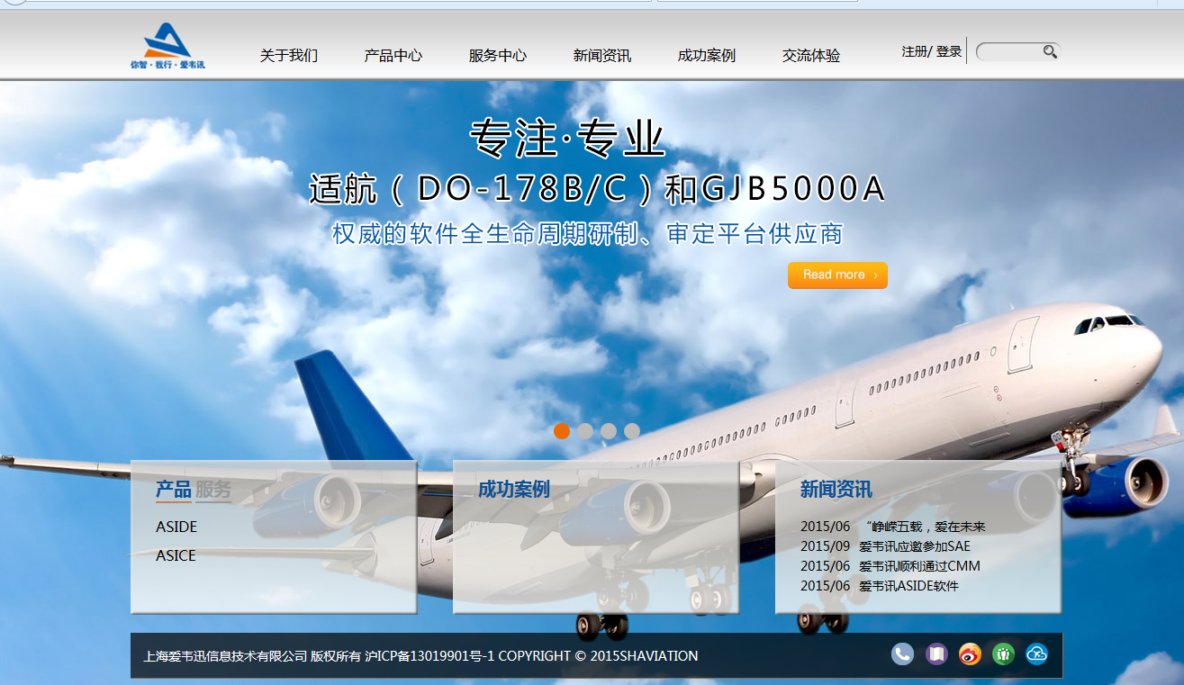
处理人员：前端
处理结果：已处理

- 新闻：新闻时间不正确，首页新闻文字字数增加。
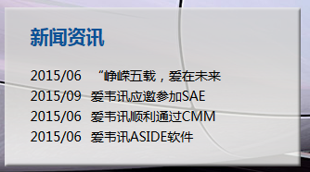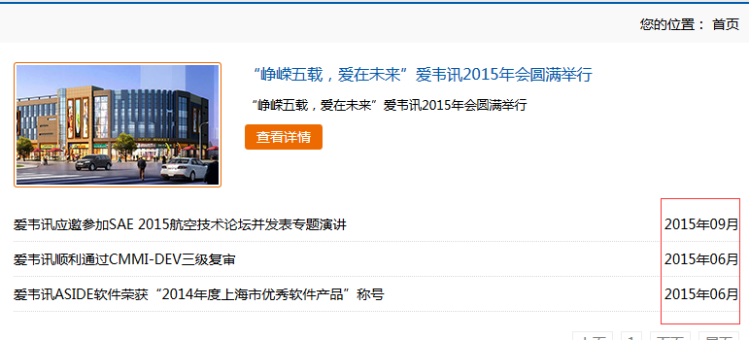
处理人员：程序
处理结果：已处理

- 首页服务模块，添加到9个栏目，栏目标题字数4个。
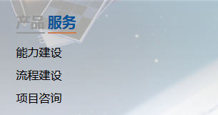
处理人员：前端，程序
处理结果：已处理

- 点击一级栏目，默认下跳到第一个二级栏目，如图：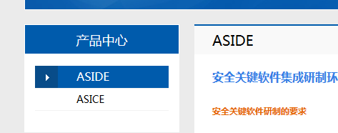
处理人员：程序
处理结果：已处理
- 新闻资讯左侧的独立新闻模块删除。
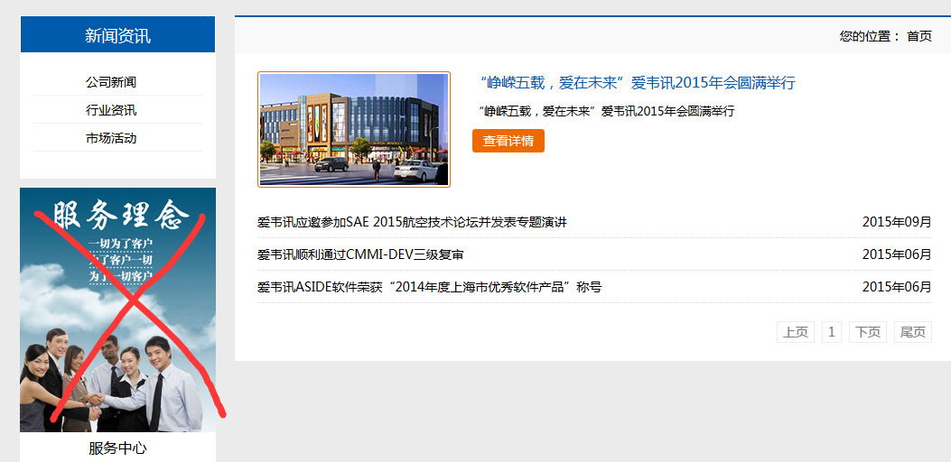

处理人员：程序
处理结果：已处理

- 公司内刊的资料，视频中心的视频都改成外链。
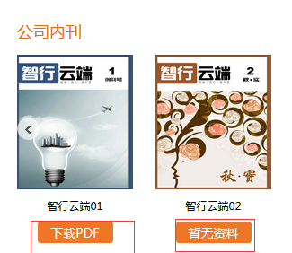

处理人员：程序
处理结果：已处理

- 加入我们-招聘：上传简历格式：PDF，应聘信息上传到后台，简历发送到邮箱。
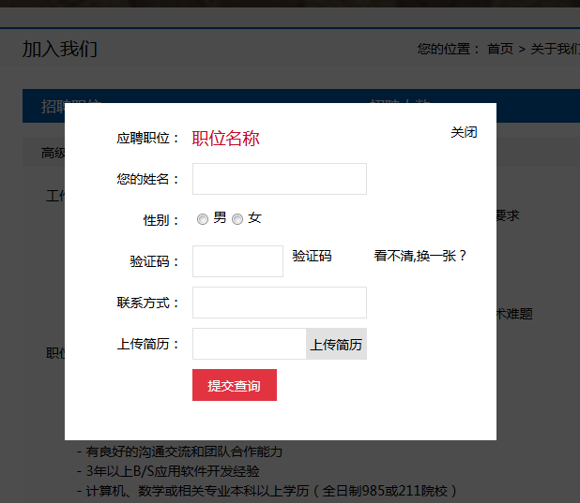
处理人员：程序
处理结果：处理中

- 成功案例：客户列表的图片，在分类上传。
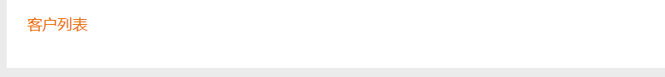
处理人员：程序
处理结果：已处理

- 注册：注册完，是未激活状态，需要打开填写的邮箱中激活，才可下载网站中的资料。
处理人员：程序
处理结果：

- 会员信息，填写的招聘信息，留言信息 ，在后台分成三个模块。
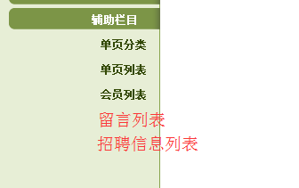
处理人员：程序
处理结果：

- 公司名称，地址，电话，有些不正确。
处理人员：前端
处理结果：

- 首页底部图标加上提示，连接。
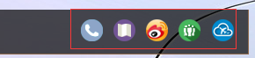
处理人员：前端
处理结果：

- 网站地图：会在所有页面都修改好之后添加。
处理人员：前端，程序
处理结果：

- 品牌故事：内容更换。
处理人员：前端
处理结果：

- 搜索：搜索全站内容，并且搜索的关键字标红。（文字列表的展现方式，标题，内容）
处理人员：前端，程序
处理结果：

